 密级：商密[A|AA|AAA]
保密期限：[系统终止前|公开前]

信息技术部

协程apollo配置中心部署说明

文档信息：
版本：V0.0.1
项目：新版手机证券客户端2018 开发
状态：受控
模板版本：V0.0.1
修订记录：
日期 | 版本 | 修订目的描述 | 作者
20181102 | V0.0.0 | 新建 | 路光

目录
1. 综述 1
1.1. apollo简要说明 1
1.1.1. 平台特性介绍 1
1.1.2. 具体说明 3
1.2. 安装步骤 3
1.2.1. 基础环境要求 3
1.2.2. 准备目录和脚本 3
1.2.3. 启动脚本 4
1.3. 配置中心网站 4
1.3.1. 具体配置步骤 5
1.4. 使用http协议获取配置 6
1.4.1. news-service例子 6
1.4.2. 适配手机APP后台架构 6

综述
介绍协程apollo配置中心的安装及使用

apollo简要说明
如下即是Apollo的基础模型：
（1）用户在配置中心对配置进行修改并发布
（2）配置中心通知Apollo客户端有配置更新
（3）Apollo客户端从配置中心拉取最新的配置、更新本地配置并通知到应用
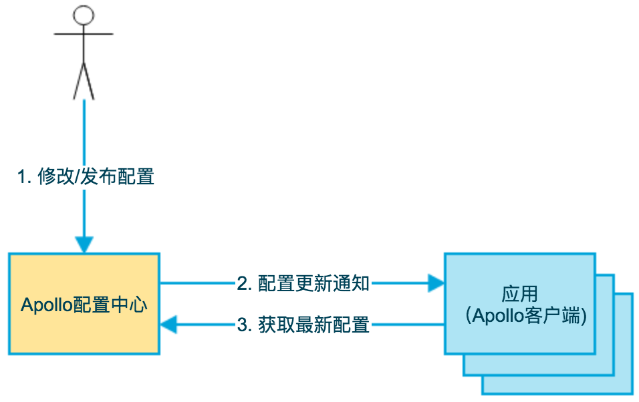

平台特性介绍
目前提供了以下的特性：
- 统一管理不同环境、不同集群的配置
  - Apollo提供了一个统一界面集中式管理不同环境（environment）、不同集群（cluster）、不同命名空间（namespace）的配置。
  - 同一份代码部署在不同的集群，可以有不同的配置，比如zookeeper的地址等
  - 通过命名空间（namespace）可以很方便地支持多个不同应用共享同一份配置，同时还允许应用对共享的配置进行覆盖
- 配置修改实时生效（热发布）
  - 用户在Apollo修改完配置并发布后，客户端能实时（1秒）接收到最新的配置，并通知到应用程序
- 版本发布管理
  - 所有的配置发布都有版本概念，从而可以方便地支持配置的回滚
- 灰度发布
  - 支持配置的灰度发布，比如点了发布后，只对部分应用实例生效，等观察一段时间没问题后再推给所有应用实例
- 权限管理、发布审核、操作审计
  - 应用和配置的管理都有完善的权限管理机制，对配置的管理还分为了编辑和发布两个环节，从而减少人为的错误。
  - 所有的操作都有审计日志，可以方便地追踪问题
- 客户端配置信息监控
  - 可以在界面上方便地看到配置在被哪些实例使用
- 提供Java和.Net原生客户端
  - 提供了Java和.Net的原生客户端，方便应用集成
  - 支持Spring Placeholder, Annotation和Spring Boot的ConfigurationProperties，方便应用使用（需要Spring 3.1.1+）
  - 同时提供了Http接口，非Java和.Net应用也可以方便地使用
- 提供开放平台API
  - Apollo自身提供了比较完善的统一配置管理界面，支持多环境、多数据中心配置管理、权限、流程治理等特性。不过Apollo出于通用性考虑，不会对配置的修改做过多限制，只要符合基本的格式就能保存，不会针对不同的配置值进行针对性的校验，如数据库用户名、密码，Redis服务地址等
  - 对于这类应用配置，Apollo支持应用方通过开放平台API在Apollo进行配置的修改和发布，并且具备完善的授权和权限控制
- 部署简单
  - 配置中心作为基础服务，可用性要求非常高，这就要求Apollo对外部依赖尽可能地少
  - 目前唯一的外部依赖是MySQL，所以部署非常简单，只要安装好Java和MySQL就可以让Apollo跑起来
  - Apollo还提供了打包脚本，一键就可以生成所有需要的安装包，并且支持自定义运行时参数

具体说明
具体说明参见：
https://github.com/ctripcorp/apollo/wiki/Apollo%E9%85%8D%E7%BD%AE%E4%B8%AD%E5%BF%83%E4%BB%8B%E7%BB%8D

安装步骤
下面的安装步骤已经使用docker进行了精简，只需要执行两个脚本就可以搭建apollo环境。但一些高可用方式暂时没考虑，例如mysql主从搭建。方案确认后会继续补充。

基础环境要求
系统环境：centos7.3及以上
软件环境：docker及docker-compose（详细安装参见文档《使用docker进行服务端程序部署》）

准备目录和脚本
任意位置创建目录：apollo-db、docker-apollo
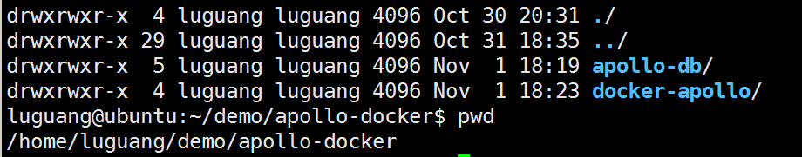
上传脚本到创建好的目录
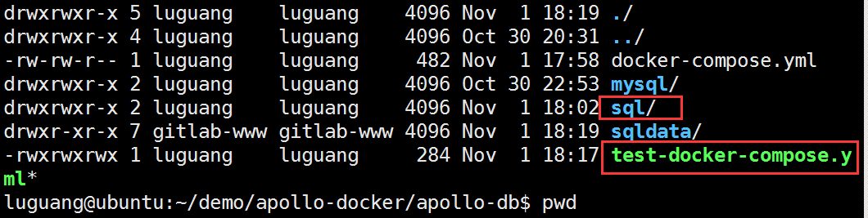
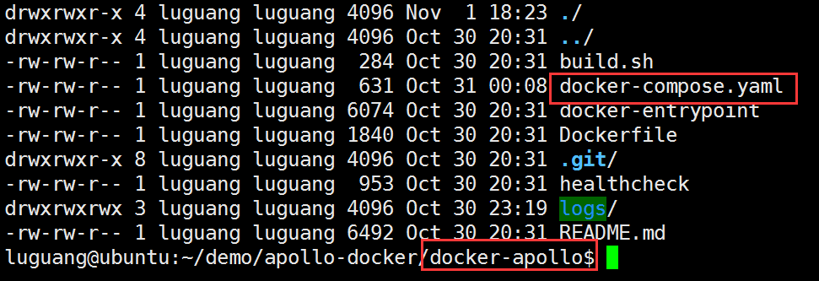

启动脚本
- 启动apollo-db数据库
（1）进入apollo-db目录，执行docker-compose -f test-docker-compose.yml up -d
（2）执行docker logs -f apollo-db，看到如下信息后再进行下面步骤
- 启动apollo程序
（1）进入目录docker-apollo，执行docker-compose -f docker-compose.yml up -d
（2）执行docker logs -f apollo，看到如下信息后表示安装成功
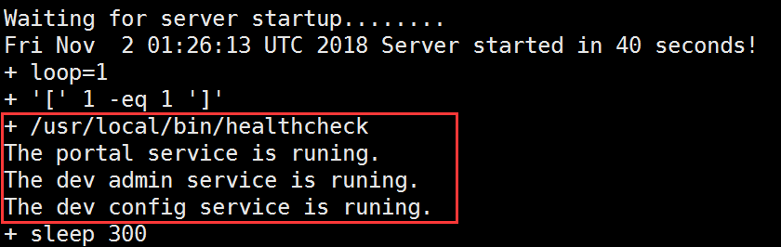
注：初始化需要等待1分钟左右

配置中心网站
默认情况配置中心端口为8070
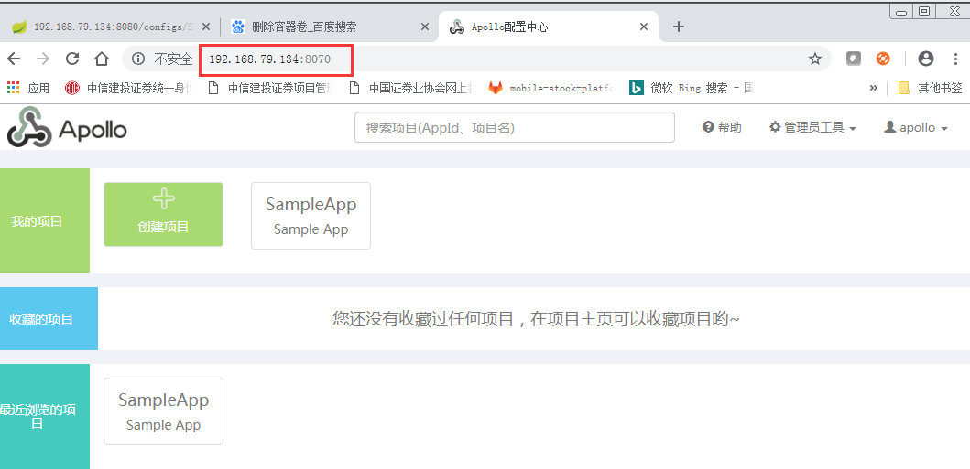

具体配置步骤
具体使用参见：
https://github.com/ctripcorp/apollo/wiki/Apollo%E4%BD%BF%E7%94%A8%E6%8C%87%E5%8D%97
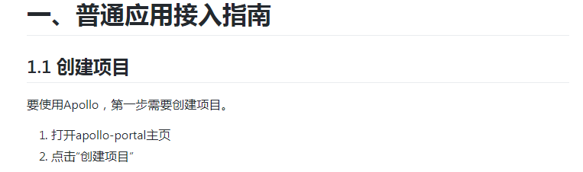

以news-service为例配置，创建完如下所示：
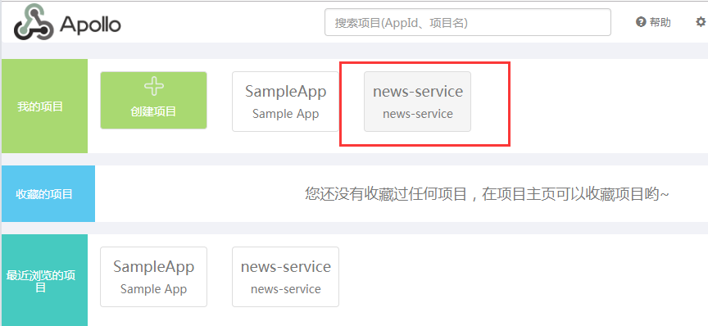
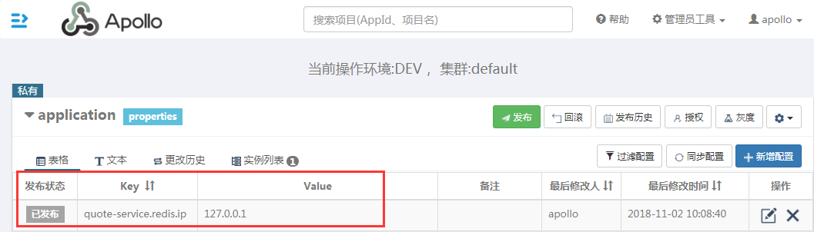

使用http协议获取配置
注意，访问网站的端口默认为8070，而获取配置的http端口默认为8080
具体http接口说明见：
https://github.com/ctripcorp/apollo/wiki/%E5%85%B6%E5%AE%83%E8%AF%AD%E8%A8%80%E5%AE%A2%E6%88%B7%E7%AB%AF%E6%8E%A5%E5%85%A5%E6%8C%87%E5%8D%97

news-service例子
获取例子：
http://192.168.79.134:8080/configs/news-service/default/application
结果：
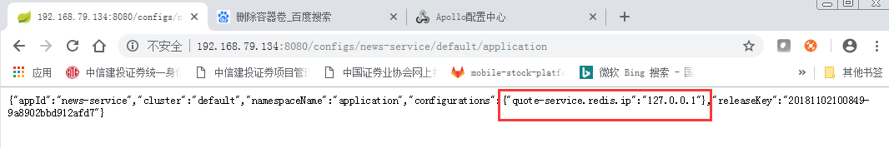

适配手机APP后台架构
可开发http客户端，部署在各个应用服务器，轮询应用配置并在固定目录生成配置文件，做到应用上线和配置上线的解耦。
后期可内嵌到程序中，做到配置文件的热更新

